Restaurační zařízení

## Členové

Jonáš Matějka, David Poslušný, Leon Grytsak

## Návrh testovacích případů

**Kontrola přihlášení** – nelze se do aplikace přihlásit, pokud uživatel není registrovaný

**Kontrola registrace** –nelze se zaregistrovat pod již existujícím uživatelským jménem

**Kontrola obsazeného stolu** – stůl, který není volný (nějaký zaměstanec tento stůl již obsluhuje), nelze obsluhovat

**Kontrola výběru pití a jídla** – nelze potvrdit úpravu objednávky, pokud není vybráno žádné jídlo a současně žádné pití (musí být vybraná alespoň jedna položka)

**Kontrola prázdné historie objednávek** – v případě, že zaměstnanec ještě nevyřizoval žádné objednávky, zobrazí se prázdný seznam a na tutu skutečnost se upozorní

## Výsledeky testovacích případů

### Kontrola přihlášení

Pro test tohoto případu jsme do aplikace zaregistrovali účet s přihlašovacím jménem ***test1*** a heslem ***1***.

Zaregistrovaný uživatel

1. Spustíme program
2. Do přihlašovacího okna zadáme do textového pole
   1. přihlašovací jméno: ***test1***
   2. přihlašovací jméno: ***1***
3. Program nás přihlásí do hlavní obrazovky

Nezaregistrovaný uživatel

1. Spustíme program
2. Do přihlašovacího okna zadáme do textového pole
   1. přihlašovací jméno: ***test1AA*** – nesprávné jméno k heslu **1**
   2. přihlašovací jméno: ***1***
3. Program nás nepřihlásí a upozorní nás na špatně zadané údaje

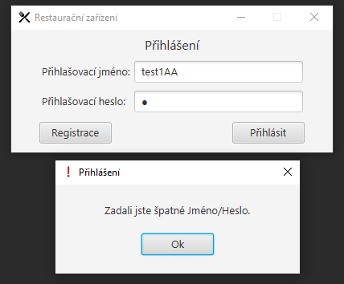

Test proběhl úspěšně.

### Kontrola registrace

Tento test má zamezit registraci uživatele se stejným jménem. Na test použijme 3 účty.

Jeden z prvního testovacího případu, který je už registrovaný a to: ***test1*** s heslem ***1.***

Druhý účet se budeme snažit zaregistrovat se stejným jménem: ***test1*** s heslem ***heslo2.***

Třetí účet pro potvrzení funkčnosti: ***test2*** s heslem ***t2.***

Stejnojmenný účet

1. Spustíme program
2. V přihlašovací okně klikneme na tlačítko registrace
3. Zkusíme zaregistrovat účet
   1. přihlašovací jméno: ***test1*** – shoduje se jménem již zaregistrovaného účtu
   2. přihlašovací jméno: ***heslo2***
4. Program by nás měl zastavit a upozornit, že tento účet již existuje

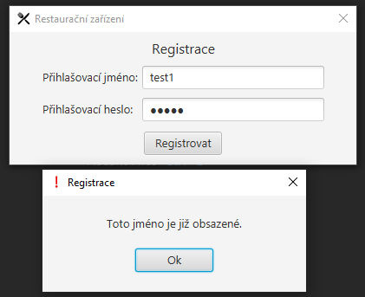

Účet s jiným jménem

1. Spustíme program
2. V přihlašovací okně klikneme na tlačítko registrace
3. Zkusíme zaregistrovat účet
   1. přihlašovací jméno: ***test2***
   2. přihlašovací jméno: ***t2***
4. Program by nás měl upozornit, že registrace proběhla v pořádku a zaregistrovat uživatele

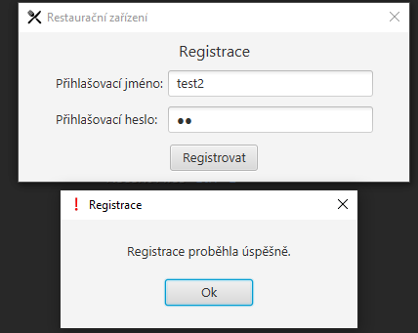

Test proběhl úspěšně.

Kontrola obsazeného stolu

1) Spustíme program

2) Provedeme úspěšné přihlášení/registraci

3) Z nabídky volných stolů vybereme stůl a vytvoříme objednávku

4) V nabídce volných stolů se již daný stůl nenachází

V případě, že se stůl vybere a přiřadí se k němu objednávka, tak se odstraní z kolekce volných stolů a přidá se do kolekce obsazených stolů, které uživatel upravuje. O ošetření, že bude možné vybrat pouze volné stoly, se stará metoda updateTables(). Oba comboBoxy, které obsahují stoly se kvůli této metodě neustále aktualizují, a proto není možné vybrat obsazený stůl anebo vyřídit objednávku na volném stole.

Test proběhl úspěšně.

Kontrola výběru pití a jídla

1) Spustíme program

2) Provedeme úspěšné přihlášení/registraci

3) Z nabídky volných stolů vybereme stůl a vytvoříme objednávku

4) U nyní obsazeného stolu upravíme objednávku

5) Do objednávky nepřídáme žádné nápoje či jídlo

6) Úpravy na objednávce potvrdíme tlačítkem

7) Zobrazí se nám okno, které nás upozorní, že objednávka nesmí být prázdná

V případě, že u objednávky, kterou upravujeme, jsme nepřidali žádné jídlo nebo nápoje, zobrazí se nám dialogové okno. Pro úspěšnou úpravu je tedy nezbytné přidat alespoň jedno jídlo či nápoj. Pokud bude objednávka nějaké položky obsahovat, dialogové okno se nezobrazí, úpravy se uloží a uživatel se vrátí do hlavního okno.

Test proběhl úspěšně.

Kontrola prázdné historie objednávek

Tento test kontroluje, aby se v případě přihlášeného uživatele, který nevyřídil ještě ani jednu objednávku zobrazila prázdná historie a uživatel dostal upozornění.

Pro tento test využijeme uživatele nově zaregistrovaného uživatele: ***test3*** s heslem ***t3***

Tento uživatel bude mít po přihlášení prázdnou historii.

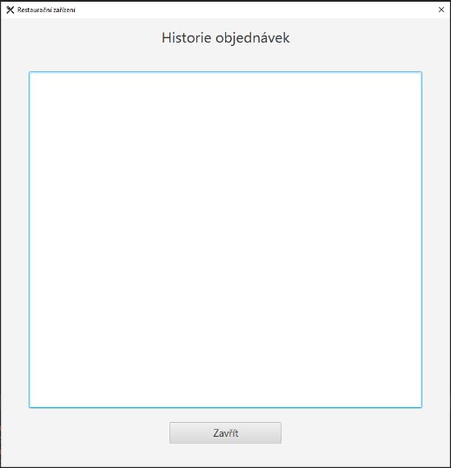Prázdná historie

1. Spustíme program
2. Zaregistrujeme a přihlásíme uživatele ***test3*** s heslem ***t3***
3. Program nás přihlásí do hlavní obrazovky
4. V menu vybereme možnost historie
5. Program by měl upozornit, že má uživatel prázdnout historii
6. Načíst okno s prázdnou historií

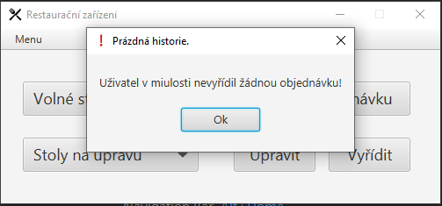

Historie se záznamem

1. Následně uživatel vyřídil objednávku
2. V menu opět vybereme možnost historie
3. Program by měl spustit okno historie s a vypsat její záznam

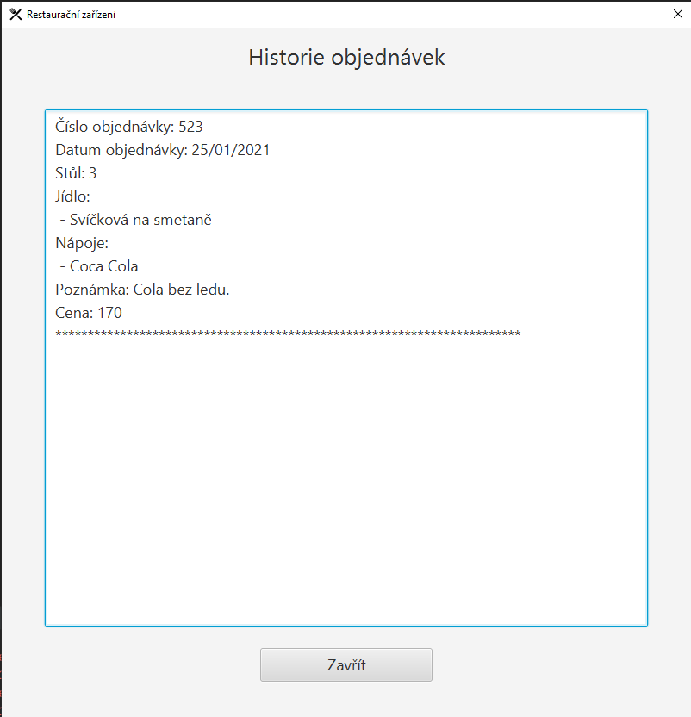

Test proběhl úspěšně.